更新小票打印样式的操作流程
各门店：

第一步：从邮箱中下载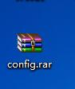这个文件到桌面
第二步：关闭所有的英克系统
第三步：双击打开该文件，将里面config文件夹里的4个文件解压到C:\npserver\conf这个路径下。如图
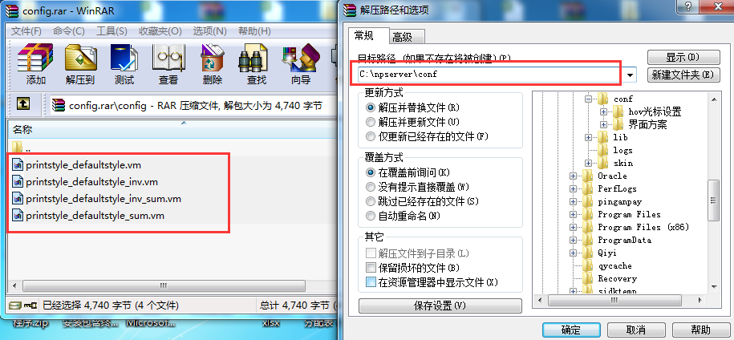
然后点确定。
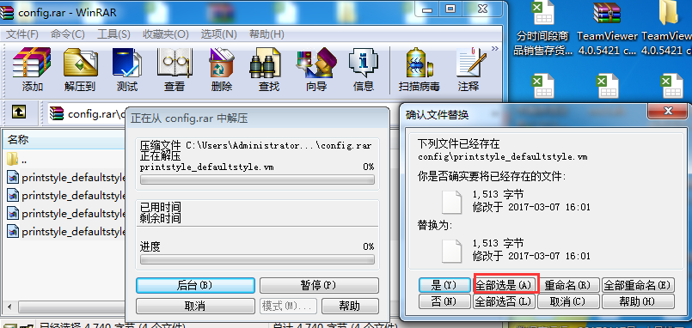
点全部替换。然后重进登录英克系统即可。
如有疑问，请联系信息部。

